ЛАБОРАТОРНА РОБОТА № 1
Системний підхід в задачах підготовки та прийняття рішень
Мета: уяснити поняття системності і методу системного підходу на прикладах об’єктів різної фізичної природи, розглянути принципи і аспектисистемного підходу.
Хід роботи:
Завдання 1. Відповісти (або продовжити фразу) на теоретичні питання:
- Основні ієрархії системності Світу – це природні фізико–біологічні ієрархії (від атома до біосфери) та соціальні ієрархії (людина, колектив, суспільство, людство), а також штучна технічна ієрархія (знаряддя, пристрій, машина, ЕОМ, кібернетичний комплекс).
- Основні тенденції розвитку теорії систем за Берталанфі: формування загальної теорії систем як інтегральної науки про закони утворення, поведінки та розвитку систем; виділення трьох напрямів – наука про системи (застосування системних концепцій у природничих і суспільних науках), системна технологія (розв’язання практичних проблем на основі системного підходу) і системна філософія (узагальнення принципу системності на рівні філософських концепцій).
- Відкрита система – це система, яка обмінюється речовиною, енергією та інформацією із зовнішнім середовищем, у якій встановлюється динамічна рівновага, здатна зміщуватися в бік ускладнення організації завдяки надходженню інформації ззовні.
- Система – це внутрішньо організована сукупність взаємозв’язаних елементів, що утворює єдине ціле і спільно діє для досягнення поставленої мети.
- Системний підхід – це метод, при якому всі зв’язки, елементи, функції та проблеми розглядаються у вигляді взаємозв’язаного цілого, а кожен об’єкт, поданий як система, аналізується і як самостійне ціле, і як частина макросистеми вищого рівня.

- Системологія і кібернетика: що поєднує і чим відрізняються?
- Поєднує: обидві вивчають складні системи, їх загальні властивості, закони функціонування, механізми саморегуляції та управління, спираються на математичне моделювання і поняття інформації.
- Відрізняються: системологія – це теорія складних систем загалом, незалежно від фізичної природи, її мета – найзагальніші способи опису, аналізу і синтезу складних систем; кібернетика історично зосереджується на керуванні й зв’язку в тварині та машині, практично ототожнюється із системологією, але часто розглядається як її техніко-інформаційне ядро.
- Поняття системного аналізу – це спосіб вивчення складних об’єктів з метою дослідження впливу зв’язків елементів і підсистем на властивості об’єкта в цілому; це технологія системного підходу, що базується на загальній теорії систем і системології та використовує різний науковий інструментарій для розв’язування практичних задач.
- Особливості системного підходу – це:
- аналіз об’єкта як системи, де опис елементів не є головним, а важливим є їх «місце» та роль у цілому;
- обов’язковий розгляд взаємозв’язків системи із зовнішнім середовищем, тобто вивчення об’єкта як підсистеми більшої системи;
- урахування емерджентності – нових властивостей, що виникають при поєднанні елементів у систему.
Завдання 2. Навести приклади 3-х систем різної фізичної природи і пояснити, що обрані об’єкти, процеси, явища, ситуації тощо, представляють собою систему (згідно з визначенням категорії «система»).
- Фізична (технічна) система – комп’ютер.
Комп’ютер складається з взаємозв’язаних елементів (процесор, пам’ять, пристрої введення/виведення), які утворюють єдине ціле і спільно діють для досягнення мети – опрацювання інформації за заданими програмами, що відповідає визначенню категорії «система» як організованої сукупності елементів, зорієнтованої на мету.​
- Біологічна система – людський організм.
Організм – це сукупність органів та підсистем (кровоносна, нервова, дихальна тощо), які структурно й функціонально пов’язані між собою, забезпечують цілісність, самозбереження і виконання життєвих функцій, тобто діють спільно для досягнення глобальної мети – підтримання життя й адаптації до середовища.​
- Соціальна система – університет.
Університет складається з підрозділів (кафедри, деканати, адміністрація, служби забезпечення), персоналу та студентів, пов’язаних ієрархічними і функціональними зв’язками; він має спільну мету – підготовку фахівців і проведення наукових досліджень, що робить його внутрішньо організованою сукупністю елементів, які разом досягають поставленої мети.
Завдання 3. Використовуючи основні принципи і аспекти системного
підходу, описати одну із наведених систем у завданні 2. (приклад: комп’ютер)
- Принцип системності.
- Комп’ютер розглядається не як набір розрізнених пристроїв, а як єдина система, де апаратні та програмні компоненти пов’язані структурно і функціонально та забезпечують цілісну обробку інформації.​
- Принцип кінцевої цілі (мети).
- Глобальна мета системи «комп’ютер» – приймання, зберігання, перетворення й передавання інформації для розв’язання задач користувача; усі процеси в апаратурі й програмному забезпеченні підпорядковані саме цій кінцевій цілі.​
- Принцип ієрархічності пізнання.
- На «нижньому» рівні вивчаються елементи (логічні елементи, мікросхеми, блоки), на «власному» рівні – комп’ютер як цілісний пристрій, на «зовнішньому» – комп’ютер як підсистема більшої інформаційної системи (локальної мережі, корпоративної чи глобальної інфраструктури).​
- Принцип інтеграції.
- У комп’ютері важливими є інтегративні властивості – продуктивність, надійність, зручність роботи, які не є просто сумою властивостей окремих компонентів, а виникають завдяки їхній узгодженій взаємодії (емерджентність).​
- Принцип функціональності.
- Структура комп’ютера (архітектура, конфігурація пристроїв) визначається функціями, які повинна виконувати система (ігровий ПК, сервер, робоча станція), тому при додаванні нових функцій (наприклад, графічних обчислень, мережевих сервісів) потрібно переглядати структуру – змінювати склад обладнання й програмних засобів.​
- Аспекти системного підходу.
- Системно-історичний: розвиток комп’ютера від простих обчислювальних машин до сучасних багатоядерних систем із мережними сервісами.​
- Системно-компонентний: опис складу елементів – процесор, оперативна пам’ять, накопичувачі, шина, периферія.​
- Системно-структурний: аналіз їх внутрішніх зв’язків (архітектура шини, топологія підключення пристроїв), що забезпечує цілісність та стійкість роботи.​
- Системно-функціональний: розгляд функцій – обробка даних, зберігання, введення/виведення, мережна взаємодія – як інтегративного результату роботи всіх підсистем.​
- Системно-комунікаційний: взаємодія комп’ютера з іншими системами через мережі, інтерфейси та протоколи.​
- Системно-інтегративний: фактори збереження й розвитку системи – резервування, модернізація компонентів, оновлення ПЗ, які підтримують якісну специфіку й працездатність комп’ютера.
Завдання на самостійну роботу:
1). Дивись методичні рекомендації з модуля 1, Лабораторна 1.
Ознайомитись з системою комп’ютерної математики MathCad.
2). Виконати побудову графіка складної функції (включити декілька простих, наприклад: cos, sin, Ln, exp тощо) одного аргументу з самостійно вибраними параметрами. Розрахунки можна виконати в будь-якому середовищі.
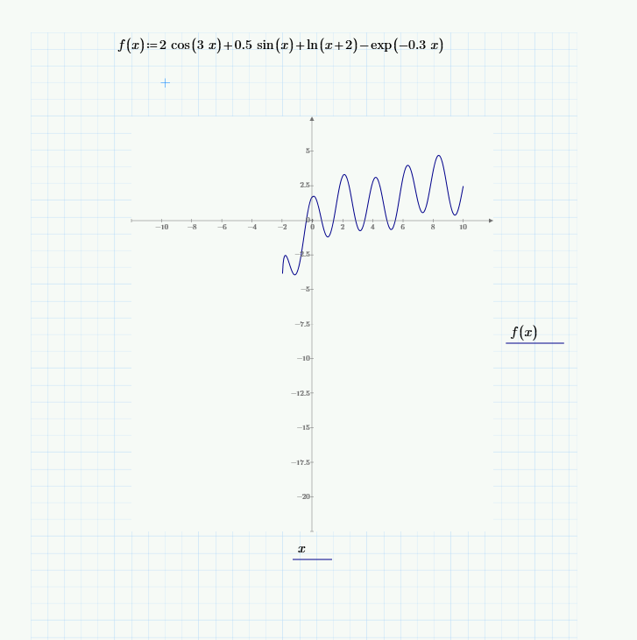
Рис. 1. Результат виконання завдання самостійної роботи.
Завдання 4. Оформити звіт, де указати: № лабораторного заняття, тему, мету, ім’я та прізвище виконавця, шифр групи студента, завдання та їх виконання (з обґрунтуванням, пропозиціями, формулами для розрахунків) та зробити висновки по роботі.
Висновок: У лабораторній роботі я закріпив базові поняття теорії систем і системного підходу, навчився розглядати технічні, біологічні та соціальні об’єкти як цілісні системи з елементами, структурою, цілями й взаємозв’язками. На прикладі комп’ютера показано застосування принципів системності, ієрархічності, інтеграції та функціональності. Побудова графіка складної функції в середовищі комп’ютерної математики продемонструвала практичне використання математичного моделювання для аналізу систем і підготовки рішень.

